Дети и телевизор: что смотреть, в каком возрасте, сколько — и можно ли смотреть ребенку телевизор вообще?
Подписаться
Дата написания:1 октября 2017
Время на чтение:11 минут
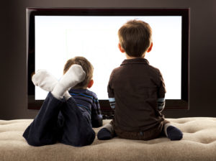Телевидение уже давно поселилось в наших домах, и, несмотря на появление еще и компьютеров, остается актуальным для каждой семьи. И, если раньше дети ждали нового мультфильма, сказки или интересной детской передачи, то сегодня телевизор вещает практически круглосуточно, иногда просто фоном и нередко вместо няни. И, увы — о качестве ТВ-контента сегодня приходится только мечтать. Конечно, некоторые детские каналы пытаются стать полезными, но «коммерческая составляющая» все-таки перевешивает…

Влияние телевизора на ребенка – польза и вред телепросмотров для детей
Безусловно, сказать, что «от телевидения – только вред» — неправильно. Все-таки еще остались каналы, которые весьма бережно относятся к выбору программ и фильмов, заботясь о своей репутации.
Кроме того, существуют специальные познавательные и детские каналы, в какой-то степени способствующие развитию детей. Но процент таких каналов ничтожно мал.
Есть ли плюсы от ТВ?

Грамотная передача или хороший мультфильм…
- Расширяют кругозор.
- Увеличивают словарный запас.
- Развивают эрудицию.
- Приобщают к классике и истории.
Обратная сторона медали…

Увы, пунктов в списке «чем вредно телевидение» наберется больше:
- Вред для глаз. Ребенок не может сфокусировать взгляд на одной картинке, потому что она меняется слишком быстро. Также важно отметить, что ребенок около телевизора реже моргает, двигательная активность глаз сильно снижается, а нервная система устает от мерцания. Со временем перенапряжение внутриглазных мышц ведет к близорукости и даже косоглазию.
- Вред для развития мозга. Ребенок, «живущий» у телевизора, теряет воображение, логику, способность размышлять логически, анализировать и делать выводы: нужные изображения и выводы ему дает ТВ, оно же «разжевывает» все задачки и дает ответы, которые мозг ребенка должен искать самостоятельно. Телевизор превращает ребенка из потенциального творца в обычного «потребителя», который, раскрыв рот и почти не мигая, «поедает» все, что льется с экрана.
- Вред для психического здоровья. При длительных просмотрах ТВ нервная система ребенка перевозбуждается, следствием чего становятся бессонница и нервозность, стресс, агрессивность, и проч.
- Вред для физического здоровья. Лежа/сидя у телевизора, ребенок находится в состоянии физического покоя и практически не расходует энергию. Мало того, согласно проведенными исследованиям, во время просмотра ТВ расходуется еще меньше энергии, чем просто в состоянии покоя. Большинство любителей ТВ страдают от лишнего веса и проблем с позвоночником.
- Вред для развития речи. Лексикон ребенка обрастает жаргонизмами и теряет литературность. Постепенно речь обескультуривается, становится примитивной. Кроме того, развитие речи ребенка не может происходить в одиночку – только лишь за счет общения с экраном. Для развития речи нужен контакт – живой диалог ребенка и взрослого. ТВ-изолированность от такого взаимного общения – прямой путь к потере способности воспринимать речь на слух, и оскуднению речи в целом.

К другим негативным последствиям детской увлеченности телевизором можно отнести…
- Подавление естественных желаний и навыков (ребенок забывает есть, пить и даже ходить в туалет, общаться с друзьями, заниматься привычными вещами и пр.).
- Замена реального мира телевизионным. В реальном мире слишком мало «драйва» после ярких мультфильмов, динамичных кинокартин и громких реклам.
- Бессмысленная потеря времени. За 2 часа у телевизора можно сделать массу полезных для общего развития вещей. Телевизор деорганизует – маленький человек еще быстрее взрослого теряет способность организовывать собственное время.
- Провоцирование ребенка на действия, которые быть опасными для здоровья и жизни. Маленький ребенок все принимает на веру. Если на экране мальчик летает на метле – значит, и ребенок сможет летать на метле. Если в рекламе показывают вкусный майонез, который едят всей семьей чуть ли не ложками — значит, он действительно вкусный и полезный.
И, конечно, нельзя не сказать о том, что телевизор – он, как няня, постепенно внушает ребенку те или иные «истины» и способен легко манипулировать детским сознанием. Ребенок, подобно губке, впитает абсолютно все.

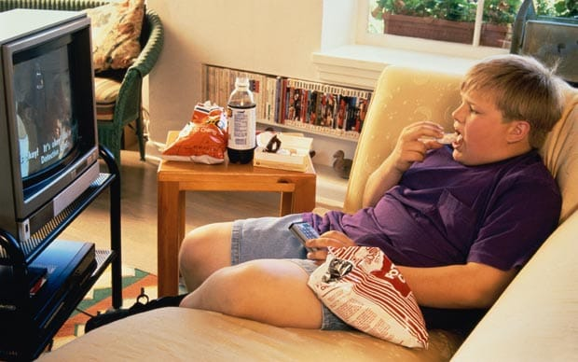

С какого возраста и сколько времени в день можно смотреть детям телевизор?
Ребенок не способен критически осмыслить все, что происходит на экране – он принимает все на веру. И все ТВ-картинки воспринимаются детским сознанием не по отдельности, как образы — а в качестве единого замысла.
Способность анализировать и отделять вымысел от реальности к ребенку придет позже — и до этого момента можно «наломать немало дров», если не выбирать для чада ТВ-контент, и не ограничивать время просмотра.

Что говорят специалисты о временных рамках для просмотра детьми ТВ?
- До 2-х лет – категорически запретить просмотр телевизора.
- В 2-3 годика – максимум 10 минут в день.
- В 3-5 лет – не более 30-ти минут за весь день.
- От 5-ти до 8 лет – не боле часа в день.
- В 8-12 лет – 2 часа максимум.

Дети смотрят телевизор – как свести к минимуму вредное влияние ТВ, и другие негативные факторы?
Чтобы снизить вредное влияние телевизора на здоровье детей, нужно следовать определенным правилам:
- Строго лимитируем время просмотра.
- Смотреть ТВ исключительно в положении сидя.
- Не смотреть телевизор в темноте – комната обязательно должна быть освещенной.
- Минимальное расстояние от ребенка до экрана ТВ – 3 м. При экране с диагональю боле 21 дюйма – и того больше.
- Смотрим ТВ вместе с ребенком, чтобы помочь ему проанализировать увиденное.
- Отдаем предпочтение диафильмам, при просмотре которых мозг ребенка лучше усваивает увиденное, чем при просмотре быстро меняющихся картинок мультфильма.
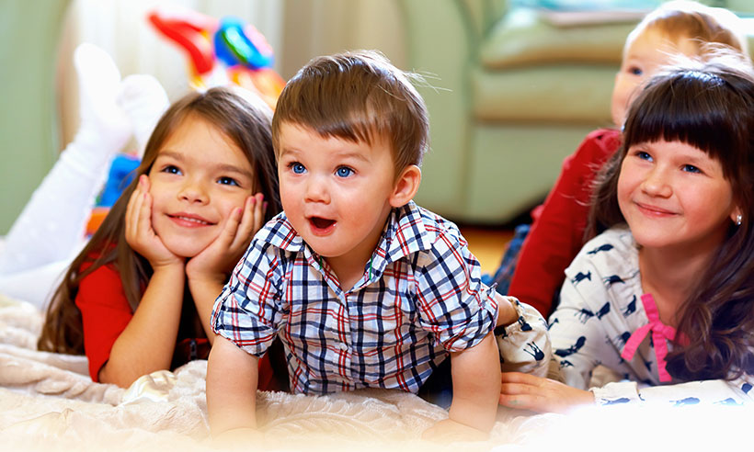

Как выбирать мультики, фильмы и телепередачи для детских просмотров правильно – инструкция для родителей
Мультфильм – это один из инструментов воспитания, если использовать его с умом. Ребенок часто копирует образ и поведение любимых героев, подражает им в речи, примеряет на себя ситуации из мультфильмов и кинокартин.
Поэтому важно правильно выбирать ТВ-контент, который должен быть исключительно полезным с этической и педагогической точки зрения.

На что ориентироваться, выбирая передачи, фильмы и мультики для ребенка?
- Собираем свою коллекцию видео – специально для ребенка. В нее можно включить научные передачи для его возраста, детские кинофильмы и мультфильмы, которые воспитывают в детях правильные качества (борьба за правду, защита слабых, воспитание силы воли, уважение к старшим и проч.), исторические передачи, викторины.
- Не проходим мимо советских мультфильмов, которые являются настоящими энциклопедиями важнейших жизненных ценностей. Кроме того, «наши» мультфильмы не перевозбуждают детскую психику, а напротив – гармонизируют ее.
- Выбирайте хорошие мультфильмы не как способ «отдохнуть от ребенка полчасика», пока тот смотрит в экран, а в качестве поощрения. Выбранный мультфильм обязательно смотрите вместе, всей семьей – это поможет вам, кстати, лучше узнать свое чадо. А еще можно завести добрую семейную традицию – смотреть фильмы и мультики вместе. Для просмотра длинного мультфильма в 1,5-2 часа выбирайте максимум 1 день в неделю, не чаще.
- Чтобы не лишать ребенка выбора, и не выглядеть тираном, предлагайте ребенку передачи или мультфильмы на выбор.
- Анализируйте заранее – какими качествами обладают герои, какая речь звучит с экрана, чему учит мультфильм, и проч.
- Выбирайте контент по возрасту! Не торопите ребенка жить – не нужно заранее рассказывать ему через экран ТВ о взрослой жизни и ее проблемах. Всему свое время.
- Обращаем внимание на темп смены сюжета. Для деток до 7-8 лет рекомендуется выбирать мультфильмы и кинокартины со спокойной сменой обстановки, чтобы ребенок успевал усваивать и понимать увиденное.
- Фильм, мультик или передача должны вызывать вопросы! Если ребенок после просмотра ни о чем не спрашивает, стоит задуматься – не слишком ли примитивный контент вы выбрали. Ориентируйтесь на такой контент, который заставляет думать, а не тот, где уже «все разжевано и в рот положено».
- Выбираем героев, на которых ваше чадо захочет стать похожим. Не пукающего Шрека, не смешного и сумасшедшего Миньона — а, например, робота Валли или Лиса из Маленького Принца.
- Отдельно стоит выделить мультфильмы о животном мире, о котором детки еще так мало знают: о том, что малышей-пингвинят высиживают папы, а не мамы; о том, как волчица прячет своих волчат, и проч.
- Подбираем для ребенка фильмотеку самостоятельно. Не приучаем чадо быть зависимым от ТВ и программы передач. Но не включаем видео на «ютубе», откуда ребенок сможет перескочить и на запрещенный для его возраста контент.
- Не используем телевизор в качестве няни и во время еды.
- Для ребенка 3-8 лет рекомендуется выбирать ТВ-контент, который не будет давить на психику – спокойные развивающие передачи, добрые мультфильмы, короткие поучающие видео.
- Для ребенка 8-12 лет можно подобрать добрые детские фильмы, научные программы для его возраста, развивающие передачи различной тематики. Конечно, в этом возрасте уже можно дать чаду чуть больше свободы в выборе тем, но контролировать просматриваемый контент следует обязательно.
Конечно, не нужно с головой закапываться в поисках психологически правильного мультфильма, чтобы случайно не включить мультик с каким-нибудь тайным смыслом – ни к чему разбирать каждый кадр по косточкам и искать психологически неверные ходы мультипликаторов. Достаточно краткого анализа – общий смысл, характер героев и речь, методы достижения цели героями, полученный результат и мораль.
Ну и, конечно — главным «мультфильмом» для ребенка должна стать реальная жизнь. Нужно найти для своего чада такие занятия и хобби, от которых он не захочет отрываться. Тогда бороться с ТВ и интернетом даже не придется.

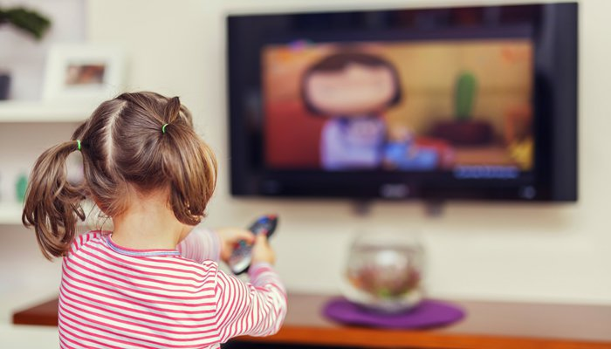

Что категорически нельзя разрешать к просмотру детям по телевизору – родители, будьте внимательны!
В погоне за прибылью производители мультфильмов и кинокартин для малышей и школьников совсем забывают о морально-этической, и тем более — о воспитательной стороне вопроса. И оставленные наедине с телевизором дети в итоге видят то, что им видеть совершенно не нужно.
Поэтому, в первую очередь — не оставляем детей наедине с телевизором!
Ну, а вторым шагом родителей должен стать жесткий отсев ТВ-контента, нежелательного для просмотра детьми.

Например, фильмы, передачи и мультфильмы, в которых…
- Отсутствует литературная речь, и в большом количестве присутствуют американизмы и жаргонизмы.
- Учат лицемерию, вранью, злорадству.
- Главные герои – непонятные и непривлекательные существа со странным поведением.
- Со злом не борются, а воспевают его.
- Плохое поведение героев одобряется.
- Присутствует насмешка над слабыми, старыми или больными персонажами.
- Герои издеваются над животными, или наносят вред окружающим, или неуважительно относятся к природе и окружающим.
- Присутствуют сцены насилия, агрессии, порнографии и проч.
Конечно, под запрет – все новостные программы, ток-шоу, взрослые фильмы и передачи, если только это — не научно-познавательный или исторический фильм.
Также под запрет и весь ТВ-контент, который может вызвать агрессию, страх, неадекватное поведение ребенка.

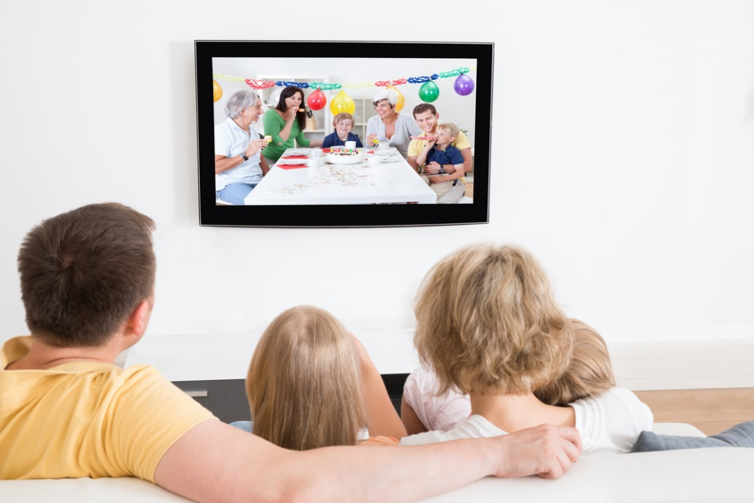

Ребенок посмотрел телевизор – избавляемся от лишних эмоций и включаемся в реальную жизнь
Согласно исследованиям, ребенку после просмотра ТВ требуется от 40 минут и более, чтобы прийти в себя и «вернуться в реальный мир». Спустя 40 минут нервная система постепенно возвращается в исходное состояние, а ребенок успокаивается.
Правда, речь идет только о спокойных мультфильмах и передачах. А вот на восстановление после мультфильма, где герои кричать, носятся, стреляют и проч., иногда требуется и несколько дней.
Важно отметить, что дети до 3-5 лет особо уязвимы — и относительно зрения, и относительно психики. Поэтому мультики «с драйвом» лучше оставить на потом.

Итак, выделим главное:
- Выбираем спокойные мультфильмы и кинокартины, чтобы ребенок быстрее вернулся в реальный мир. Не забываем лимитировать время просмотра.
- Обсуждаем с ребенком все, что он увидел – хорошо или плохо, зачем герой так поступил, и проч.
- Ищем, куда выплеснуть накопленные во время просмотра ТВ эмоции – ребенок не должен остаться с ними наедине! Во-первых, обсудить с мамой/папой, во-вторых, можно придумать игру по мультфильму, устроить вернисаж рисунков с любимым персонажем, придумать кроссворд на тему, собрать главного героя из конструктора и проч. Главное, чтобы эмоции ребенка куда-нибудь выплеснулись.

